МИНИСТЕРСТВО ОБРАЗОВАНИЯ И НАУКИ РОССИЙСКОЙ ФЕДЕРАЦИИ ФЕДЕРАЛЬНОЕ ГОСУДАРСТВЕННОЕ БЮДЖЕТНОЕ ОБРАЗОВАТЕЛЬНОЕ УЧРЕЖДЕНИЕ ВЫСШЕГО ПРОФЕССИОНАЛЬНОГО ОБРАЗОВАНИЯ «САМАРСКИЙ ГОСУДАРСТВЕННЫЙ АЭРОКОСМИЧЕСКИЙ УНИВЕРСИТЕТ ИМЕНИ АКАДЕМИКА С.П. КОРОЛЕВА (НАЦИОНАЛЬНЫЙ ИССЛЕДОВАТЕЛЬСКИЙ УНИВЕРСИТЕТ)» (СГАУ)

Курсовая работа по предмету "Технологии Программирования"

На тему: игра “быки и коровы”.

Выполнил:

студент группы 6306

Хованов Д.Я.. Проверил:

Доцент кафедры Т.К.

Белоусов А.А.

Самара 2022г

Введение

Целью данной курсовой работы является разработка проекта информационной системы и реализация разработанного проекта в соответствии с технологией разработки ПО. Решено было разработать браузерную игру “Быки и коровы”

Тема и описание:

Web-игра “Быки и коровы” суть которой заключается в угадывании случайно сгенерированного четырёхзначного числа при помощи подсказок различным числом “быков” и “коров”, где “быки” - это число угаданных цифр находящихся в том же порядке, как и в сгенерированном, а “коровы” - число цифр, которые присутствуют в сгенерированном числе, но в приведённом стоят не на своём месте. Бэкенд игры будет реализован на языке Java с использованием Spring Framework. Фронтенд же будет выполнен на JavaScript с использованием Node.js. Тестирование будет производиться библиотекой JUnit 5.

Примерный функционал:

Планируется регистрация игроков, посредством ввода имени. Дальше игрока должно приветствовать меню, через которое можно будет перейти на страницу самой игры, будет возможно вывести статистику игрока, а также выйти из аккаунта игрока.

Сама игра должна работать в трёх разных режимах: с ограничением по времени, с ограничением по количеству ходов и без ограничений. Режимы можно будет переключать в самом коде.

Статистика должна выводить историю игр за сессию текущим игроком.

План проекта:

1. Подготовка описания проекта и его основных задач - 20.10.22
2. Сценарии использования системы с бизнес-целями, бизнес-задачами и пользовательскими сценариями - 27.10.22
3. Описание архитектуры системы - 31.10.22
4. План тестирования системы - 3.11.22
5. Реализация приложения - 15.11.22
6. Результаты тестирования системы - 17.11.22
7. Инструкции пользователя системы - 1.12.22
8. Оформление отчёта - 1.12.22

Бизнес-цели и задачи:

BG-1:

Обеспечение досуга пользователей

F1-1:

Предоставление пользователю доступа к игре

UC1-1-1:

1. Пользователь заходя на страницу игры, может авторизоваться, введя свой ник
2. Нажав на кнопку “играть” пользователь запускает игру
3. Пользователь завершает игру после выхода за ограничение, либо угадывая число и может снова сыграть.

F1-2:

Предоставление пользователю доступа к статистике своих игр

UC1-2-1

1. Пользователь, находясь в главном меню, может нажать на кнопку “статистика” для её получения

Архитектура проекта:

Архитектура приложения Приложение будет соответствовать базовой архитектуре построения программы на SPRING и будет состоять из 5 основных пакетов (controlers, dto, entity, service, utils). Приложение будет взаимодействовать с базой данных PostgreSQL. Сборщиком проекта выступает Maven. В пакете controlers происходит оснавная валидация данных. В service описана оснавная бизнес логика, а utils содержит в себе прочие утилиты (игровая логикаб исключения). Frontend будет реализован через JavaScript с помощью фреймворка Vue.js

План тестирования проекта:

Планируется протестировать основной функционал проекта: вход в игру (вместе с проверкой на корректность имён), запуск игры, ход игры. Планируется проверка работы всех кнопок. Во время игры будет проверятся корректность вводимых значений, правильность ввода и вывода количества коров и быков, будет проверена работа ограничений.

Инструкции по развертыванию и установке системы:

Выгрузить себе репозитории на компьютер:

Frontend: https://github.com/HoVIcKdeh/bulls-and-cows-front-master

Backend: https://github.com/HoVIcKdeh/bulls-and-cows-master

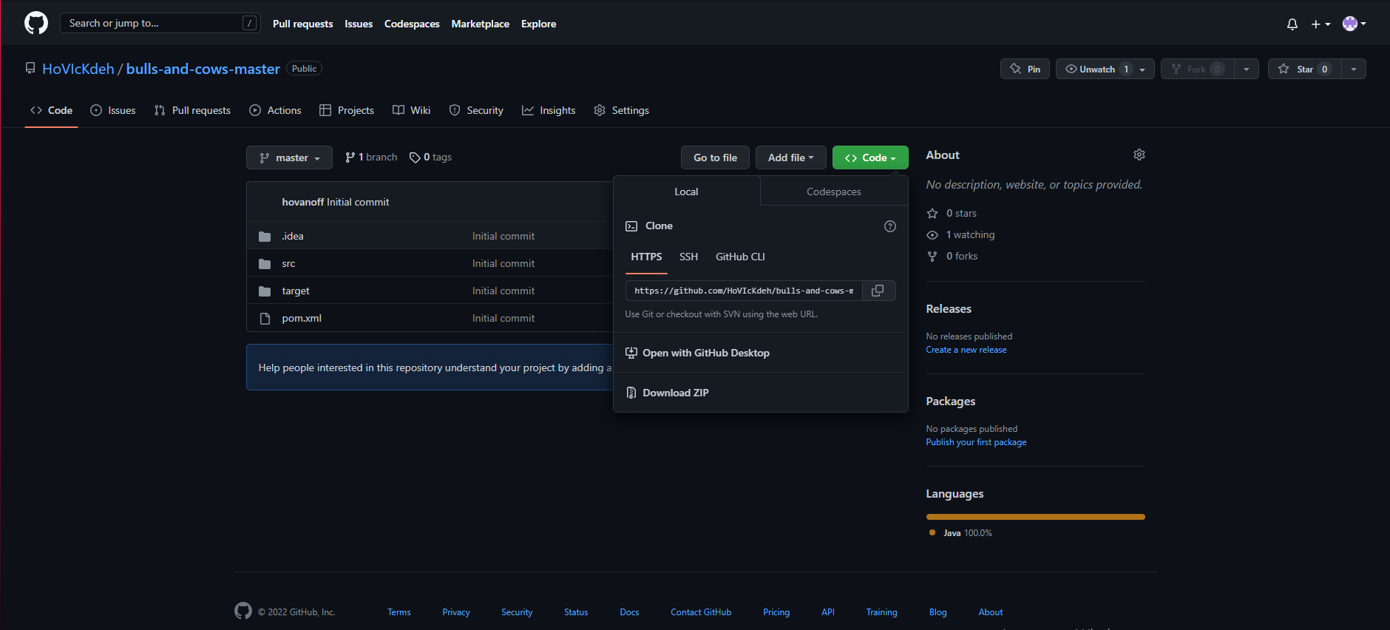

Разархивировать проекты, открыть их в IDE. Скачать драйвер H2 (ссылка). Скачать и установить Node.js с официального сайта https://nodejs.org/. Скачать все зависимости из файла package.json с помощью команды yarn install.

Тестирование проекта: прошло успешно

Заключение

Во время данной курсовой работы я разработал web-игру “Быки и коровы”. Во время работы над ней были использованы 2 языка программирования (Java, JavaScript). Были использованы фреймворки Spring и Vue.js. Но самое главное, это всё было реализовано в соответствии с технологией разработки ПО.